г.Новоульяновск Петров Юрий Анатольевич
Тел: 8-906-146-94-94 (8-84-22-79-09-95)
E-mail: petrovbordyr@mail.ru
Сайт: бордюр73.рф
Прайс-лист 2023 год.
Элементы дорожного мощения, бордюры, водостоки,
облицовочная плитка для цоколя, половая плитка, цветочницы, скамейки
(цвет: серый, красный, синий, желтый, коричневый)

Внешний вид |  | Название | Размеры | Толщина, см |  | Кол-во в 1 м2 | Цена
Технология Вибролитьевая
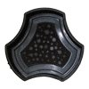 | 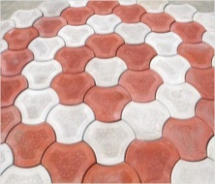 | Тротуарная плитка «Мерседес»  Технология Вибролитьевая | 270х240х45 | 4,5 |  | 22 | 650 (сер.)  750 (цветная)
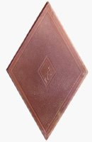 | 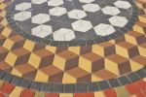 | Тротуарная плитка «Ромб» Технология Вибролитьевая | 320х190х45 | 4,5 |  | 32 | 650 (сер.)  750 (цветная)
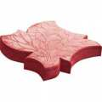 | 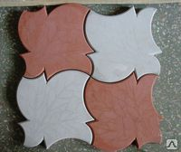 | Тротуарная плитка «Клен»  Технология Выбролитьевая | 218х218х40 | 4,0 |  | 21 | 600 (сер.)  750 (цветная)
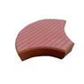 | 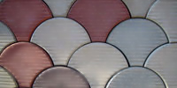 | Тротуарная плитка  «Чешуя» Технология Вибролитьевая | 245х190х40 | 4,5 |  | 32 | 650 (сер.)  750 (цветная)
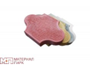 | 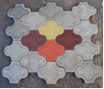 | Тротуарная плитка  «Рокко»  Технология Вибролитьевая | 295х195х40 | 4,0 |  | 27 | 600 (сер.)  750 (цветная)
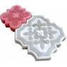 | 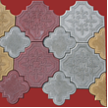 | Тротуарная плитка «Ромашка» Технология Вибролитьевая | 260х260х45  192х192х45 | 4,5 |  | 22 | 650 (сер.)  750 (цветная)
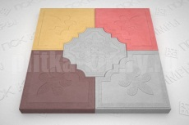 | 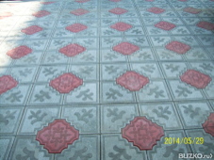 | Тротуарная плитка «Угловая ромашка» Технология Вибролитьевая | 260х260х45  315х315х45 | 4,5  4,5 |  | 2,8  11 | 650 (сер.)  750 (цветная)
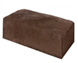 | 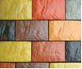 | Тротуарная плитка «Марсель»  Технология Вибролитьевая | 150х200х50  150х100х50 | 5 |  | 22 | 680 (сер.)  780 (цветная)
 |  | Тротуарная плитка «Кремль»  Технология Вибролитьевая | 150х300х50 | 5 |  | 22 | 680 (сер.)  780 (цветная)
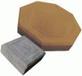 | 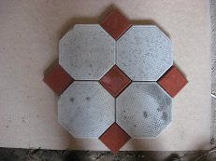 | Тротуарная плитка «Восьмигранник»  Технология Вибролитьевая | 280х280х40  110х110х40 | 4,0  4,0 |  | 12  12 | 600 (сер.)  750 (цветная)
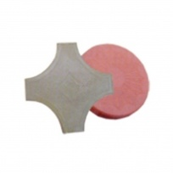 | 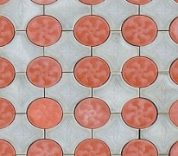 | Тротуарная плитка «Кружева»  Технология Вибролитьевая |  | 4,5  4,5 |  | 9  9 | 650 (сер.)  750 (цветная)
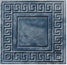 | 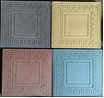 | Тротуарная плита «Орнамент» Технология Вибролитьевая | 500х500х60 | 6,0 |  | 4 | 800 (сер.)  900 (цветная)
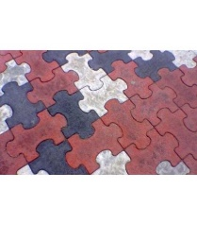 | 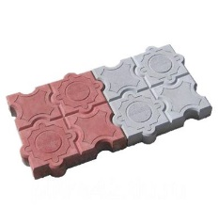 | Тротуарная плита «Мозайка» Технология Вибролитьевая | 250х250х60 | 5 |  | 16 | 680 (сер.)  780 (цветная)
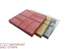 | 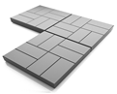 | Тротуарная плита «8 кирпичей» Технология Вибролитьевая | 400х400х52 | 5,2 |  | 6,25 | 700 (сер.)  800 (цветная)
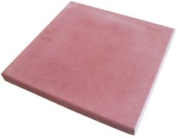 | 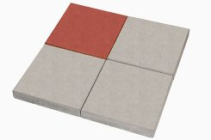 | Тротуарная плитка «Гладкая» Технология Вибролитьевая | 300х330х30 | 3,0 |  | 11 | 450 (сер.)  600 (цветная)
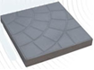 | 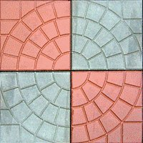 | Тротуарная плитка «Колодец» Технология Вибролитьевая | 300х300х30 | 3,0 |  | 11 | 450 (сер.)  600 (цветная)
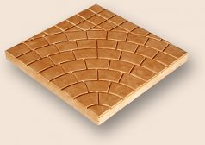 | 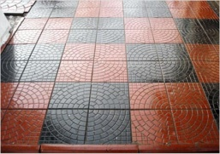 | Тротуарная плитка «Паутина»  Технология Вибролитьевая | 300х300х30 | 3,0 |  | 11 | 450 (сер.)  600 (цветная)
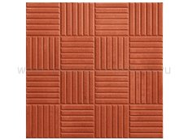 | 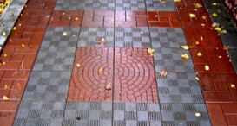 | Тротуарная плитка «Паркет»  Технология Вибролитьевая | 300х300х30 | 3,0 |  | 11 | 450 (сер.)  600 (цветная)
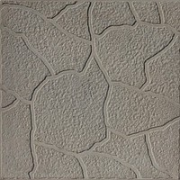 | 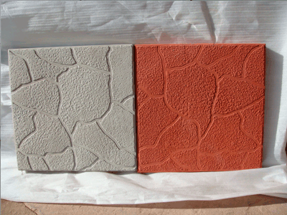 | Тротуарная плитка «Песок» (тучка)  Технология Вибролитьевая | 300х300х30 | 3,0 |  | 11 | 450 (сер.)  600 (цветная)
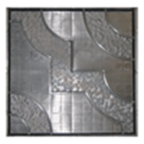 | 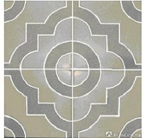 | Тротуарная плитка «Фантазия» Технология Вибролитьевая | 300х300х30 | 3,0 |  | 11 | 450 (сер.)  600 (цветная)
 |  | Тротуарная плитка «Клетка» Технология Вибролитьевая | 300х300х30 | 3,0 |  | 11 | 450 (сер.)  600 (цветная)
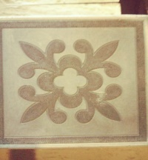 |  | Тротуарная плитка «Ромашка в квадрате» Технология Вибролитьевая | 300х300х30 | 3,0 |  | 11 | 450 (сер.)  600 (цветная)
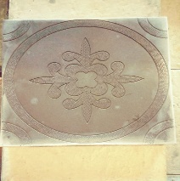 |  | Тротуарная плитка «Ромашка в кругу» Технология Вибролитьевая | 300х300х30 | 3,0 |  | 11 | 450 (сер.)  600 (цветная)
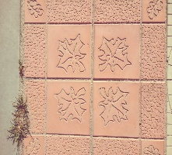 |  | Тротуарная плитка «Осень» Технология Вибролитьевая | 300х300х30 | 3,0 |  | 11 | 450 (сер.)  600 (цветная)
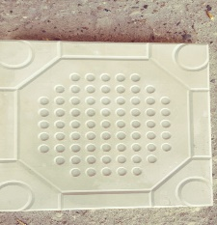 |  | Тротуарная плитка «Сицилия» Технология Вибролитьевая | 300х300х30 | 3,0 |  | 11 | 450 (сер.)  600 (цветная)
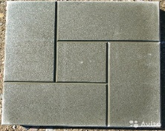 | 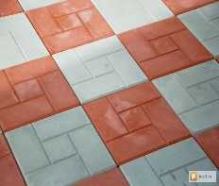 | Тротуарная плитка «Калифорния» Технология Вибролитьевая | 300х300х30 | 3,0 |  | 11 | 450 (сер.)  600 (цветная)
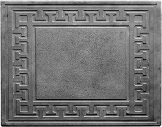 | 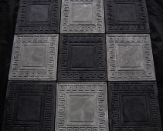 | Тротуарная плитка «Готика» Технология Вибролитьевая | 300х300х30 | 3,0 |  | 11 | 450 (сер.)  600 (цветная)
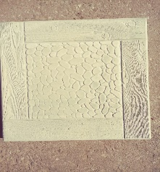 |  | Тротуарная плитка «Черноморка» Технология Вибролитьевая | 300х300х30 | 3,0 |  | 11 | 450 (сер.)  600 (цветная)
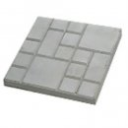 | 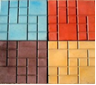 | Тротуарная плитка «Коса» Технология Вибролитьевая | 300х300х30 | 3,0 |  | 11 | 450 (сер.)  600 (цветная)
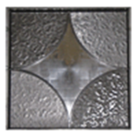 | 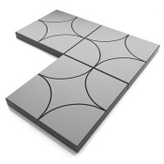 | Тротуарная плитка «Звезда» Технология Вибролитьевая | 320х320х30 | 3,0 |  | 10,9 | 450 (сер.)  600 (цветная)
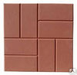 | 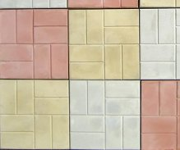 | Тротуарная плитка «8 кирпичей» Технология Вибролитьевая | 300х300х30 | 3,0 |  | 11 | 450 (сер.)  600 (цветная)
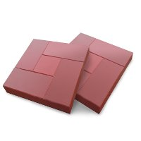 | 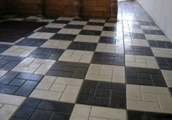 | Тротуарная плитка «Калифорния» Технология Вибролитьевая | 300х300х30 | 3,0 |  | 11 | 450 (сер.)  600 (цветная)
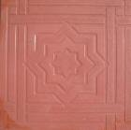 | 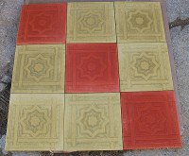 | Тротуарная плитка «Еврейка (цветок)»  Технология Вибролитьевая | 300х300х30 | 3,0 |  | 11 | 450 (сер.)  600 (цветная)
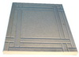 | 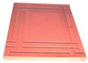 | Тротуарная плитка «Созвездие»  Технология Вибролитьевая | 300х300х30 | 3,0 |  | 11 | 450 (сер.)  600 (цветная)
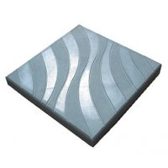 | 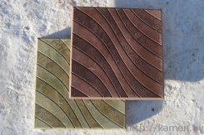 | Тротуарная плитка «Волна»  Технология Вибролитьевая | 350х350х40 | 4,0 |  | 8 | 500 (сер.)  650 (цветная)
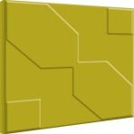 | 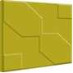 | Тротуарная плитка «Восьмерка» (ракета)  Технология Вибролитьевая | 300х300х30 | 3,0 |  | 11 | 450 (сер.)  600 (цветная)
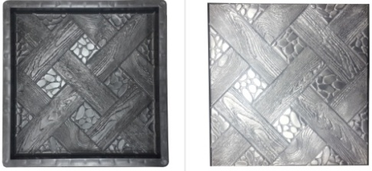 |  | Тротуарная плитка «Ялта»  Технология Вибролитьевая | 300х300х30 | 3,0 |  | 11 | 450 (сер.)  600 (цветная)
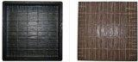 |  | Тротуарная плитка «Крокодил»  Технология Вибролитьевая | 300х300х30 | 3,0 |  | 11 | 450 (сер.)  600 (цветная)
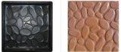 |  | Тротуарная плитка «Галька»  Технология Вибролитьевая | 300х300х30 | 3,0 |  | 11 | 450 (сер.)  600 (цветная)
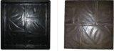 |  | Тротуарная плитка «Брук»  Технология Вибролитьевая | 300х300х30 | 3,0 |  | 11 | 450 (сер.)  600 (цветная)
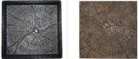 |  | Тротуарная плитка «Срез»  Технология Вибролитьевая | 300х300х30 | 3,0 |  | 11 | 450 (сер.)  600 (цветная)
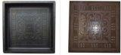 |  | Тротуарная плитка «Оберег»  Технология Вибролитьевая | 300х300х30 | 3,0 |  | 11 | 450 (сер.)  600 (цветная)
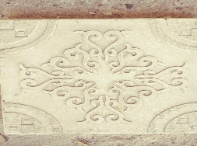 |  | Тротуарная плитка «Эгида»  Технология Вибролитьевая | 300х300х30 | 3,0 |  | 11 | 450 (сер.)  600 (цветная)
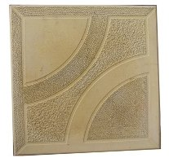 | 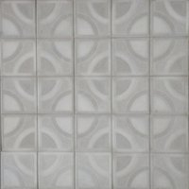 | Тротуарная плитка «Круг»  Технология Вибролитьевая | 250х250х25 | 2,5 |  | 16 | 420 (сер.)  570 (цветная)
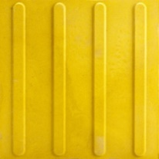 |  | Тактильная плитка «Зебра»  Технология Вибролитьевая | 300х300х50 | 5 |  | 11 | 680 (сер.)  780 (цветная)
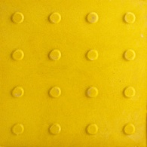 |  | Тактильная плитка «Сфера»  Технология Вибролитьевая | 300х300х50 | 5 |  | 11 | 680 (сер.)  780 (цветная)
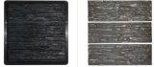 |  | «Облицовочный дикий камень»  «Скальник»  Технология Вибролитьевая | 250х80х12 | 1,2 |  | 48 | 450 (сер.)  600 (цветная)
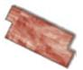 |  | «Облицовочный дикий камень»  Технология Вибролитьевая | 520х187х30 | 3,0 |  | 10 | 600 (сер.)  750 (цветная)
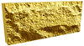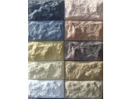 |  | «Облицовочный дикий камень»  Технология Вибролитьевая | 260х127х15 | 1,5 |  | 30 | 450 (сер.)  600 (цветная)
 |  |  | 295х200х20 | 2,0 |  | 16
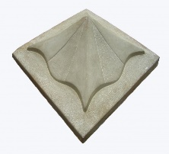 | 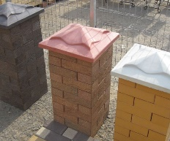 | Крышка столба  «Медуза» |  |  |  | 1шт. | 370 (сер.)  520 (цветная)
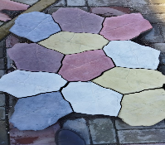 |  | Каменный цветок |  | 4 |  | 24шт. | 600 (сер.)  750 (цветная)
Технология Вибропрессования
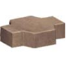 | 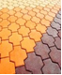 | Тротуарная плитка «Толстушка» Технология Вибропрессования | 244х195х50 |  | 5,0 | 27 | 700(сер.)  850 (цветная)
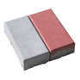 | 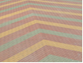 | Брусчатка «Кирпичик»  Технология Вибропрессования | 200х100х70 |  | 7,0  6,0  5,0 | 50  50  50 | 880(сер.)  1030(цветная)  850 (сер.)  1000(цветная)  750 (сер.)  900(цветная)
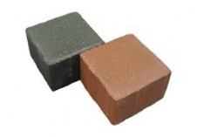 | 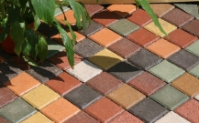 | Брусчатка «Квадрат»  Технология Вибропрессования | 200х200х70 |  | 7,0 | 25 | 880(сер.)  1030(цветная)
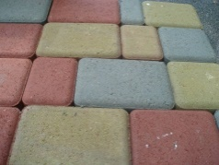 | 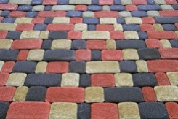 | Брусчатка «Старый город»  Технология Вибропрессования | 120х60х70  120х90х70  120х120х70  120х150х70  120х180х70 |  | 7,0 | 8  8  8  4  4 | 880(сер.)  1030(цветная)
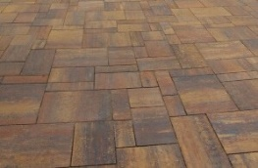 | 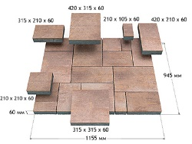 | НОВИНКА!!!  Брусчатка “Европа” Технология Вибропрессования | 400х250х60  400х125х60  250х200х60  200х125х60 |  | 6,0 | 2  2  3  2 | 850(сер.)  1000(цветная)
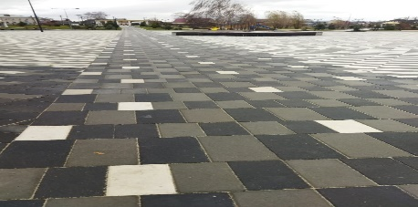 |  | НОВИНКА!!!  Брусчатка “Модерн” Технология Вибропрессования | 500х250х60  375х200х60 |  | 6,0  6,0 | 8  13 | 850(сер.)  1000(цветная)
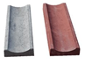 |  | «Водосток»  Технология Вибролитьевая | 500х160х40 |  | 4,0 | шт | 150(сер.)  200 (кр.)руб/шт
 |  |  | 500х250х70 |  | 7,0 | шт | 180(сер.)  220 (кр.)руб/шт
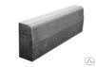 |  | «Бордюр дорожный»  Технология Вибропрессования | 1000x300x150  1000x300x180 |  |  | шт  шт | 450 руб/шт  520 руб/шт
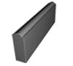 | 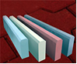 | Бордюр тротуарный «Поребрик»  Технология Вибропрессования | 1000x200x80 |  | 8,0 | шт | 220 (сер.) 280(кр.)руб/шт
 | 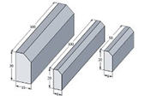 | Технология Вибролитьевая | 500х210х70 |  | 7,0 |  | 140 (сер.)руб/шт 190(кр.)руб/шт
 |  | Технология Вибролитьевая | 500х210х40 |  | 4,0 | шт | 120(сер.) руб/шт  170 (кр.)руб/шт
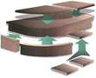 | 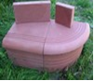 | «Элементы крылечных ступеней»  Технология Вибролитьевая |  |  | 3,0 | Ком-кт | 160(сер.) 200(кр.)
 |  | Ступень | 300х300х30 |  |  | шт | 100(сер.)  120(кр.)
 |  | Подступенник |  |  |  | шт | 60(сер.)  80(кр.)
 |  | Ступень угловая (круг) |  |  |  | шт | 150(сер.)  200(кр.)
 |  | Подступенник угловой (поворот) |  |  |  | шт | 250(сер.)  300(кр.)
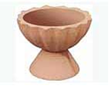 |  | Ваза «Неоклассика»  Технология Вибролитьевая | 530х670 |  |  | шт | 1200(сер.)  1700(кр.)
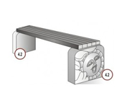 |  | Скамейка «Солнышко» Технология Вибролитьевая | 350х430х120 |  |  | шт | 1000(сер.)
 |  | Поддоны возвратные |  |  |  | шт | 250 руб/шт

Цемент в таре М500 50 кг. - 470 руб. (п. Сенгилей)

